Tuần 7  Tiết 25,26 | Ngày soạn:13/10/2025
LUYỆN TẬP CHUNG (H)
I. MỤC TIÊU:
1. Kiến thức: Học xong bài này, HS đạt các yêu cầu sau:
Biết: Vẽ hình và ghi GT- KL
Hiểu: Nội dung bài toán yêu cầu
Vận dụng: Sử dụng được các kiến thức đã học để giải quyết các bài toán và bài toán liên quan đến vấn đề thực tiễn.
2. Năng lực: Góp phần rèn luyện các năng lực:
- Tư duy và lập luận toán học: Trong bài toán về hình chữ nhật, hình thoi và hình vuông. HS cần sử dụng tư duy toán học để xác định dấu hiệu nhận biết liên quan đến hình chữ nhật, hình thoi và hình vuông.
- Giao tiếp toán học: Trong quá trình giải quyết bài toán, HS có thể giao tiếp với giáo viên hoặc bạn bè để thảo luận về các phương pháp giải quyết và kết quả của mình. Bằng cách diễn đạt ý tưởng toán học một cách rõ ràng và logic, HS có thể truyền đạt thông tin một cách hiệu quả và nhận phản hồi để cải thiện hiểu biết và giải pháp của mình.
- Mô hình hóa toán học: HS có thể sử dụng khả năng mô hình hóa toán học để biểu diễn (vẽ) các hình học trong bài toán. Bằng cách sử dụng ký hiệu, số đo góc, hoặc công thức toán học, bạn có thể tạo ra các hình biểu chính xác để giải thích tính chất và quan hệ giữa các yếu tố trong hình chữ nhật, hình thoi và hình vuông.
- Giải quyết vấn đề toán học: HS sẽ áp dụng kiến thức và kỹ năng toán học để giải quyết các vấn đề cụ thể về hình chữ nhật, hình thoi và hình vuông. HS cần áp dụng các quy tắc, định lý, và phương pháp phù hợp để tìm ra các giải pháp và trả lời chính xác cho các câu hỏi trong bài toán.
3. Phẩm chất:
- Tích cực thực hiện nhiệm vụ khám phá, thực hành, vận dụng.
- Có tinh thần trách nhiệm trong việc thực hiện nhiệm vụ được giao.
- Khách quan, công bằng, đánh giá chính xác bài làm của nhóm mình và nhóm bạn.
- Tự tin trong việc tính toán; giải quyết bài tập chính xác.
*) HSKT:
Biết: Vẽ hình và ghi GT- KL
Hiểu: Nội dung bài toán yêu cầu
- Thực hiện được: lắng nghe, ghi chép bài.
- Chăm học chịu khó tìm tòi tài liệu thực hiện nhiệm vụ cá nhân.
II. THIẾT BỊ DẠY HỌC VÀ HỌC LIỆU
1. Giáo viên: : Kế hoạch dạy học. Thước thẳng, compa, eke, MTCT.
2. Học sinh: SGK, SBT, vở ghi, giấy nháp, đồ dùng học tập (bút, thước...)
III. TIẾN TRÌNH DẠY HỌC
1. HOẠT ĐỘNG 1: MỞ ĐẦU
a) Mục tiêu: Giúp HS có hứng thú với nội dung bài học thông qua một tình huống liên quan đến ôn tập về hình chữ nhật, hình thoi và hình vuông.
b) Tổ chức thực hiện:
Bước 1: Chuyển giao nhiệm vụ:
- GV cho HS ôn lại về chủ đề hình chữ nhật thông qua câu hỏi mở đầu sau:
Tìm x ở hình dưới đây:
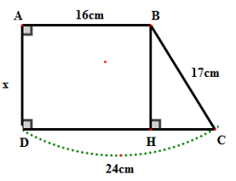
Bước 2: Thực hiện nhiệm vụ: HS quan sát và chú ý lắng nghe, thảo luận nhóm và thực hiện yêu cầu theo dẫn dắt của GV.
Bước 3: Báo cáo, thảo luận: GV gọi đại diện một số thành viên nhóm HS trả lời, HS khác nhận xét, bổ sung.
Kết quả:
Kẻ BH vuông góc với DC. Khi đó ABHD là hình chữ nhật .
- AB = DH = 16cm và AD = BH = x.
Do DH + HC = DC => HC = DC – DH = 24 – 16 = 8cm
Xét tam giác BHC vuông góc tại H. Áp dụng định lí Pitago, ta có:
BH² + HC² = BC² => BH² = BC² - HC² = 17² – 8² = 225
- BH = 15 cm
Bước 4: Kết luận, nhận định: GV ghi nhận câu trả lời của HS, trên cơ sở đó dẫn dắt HS vào tìm hiểu bài học mới: “Để giúp các em củng cố kiến thức, nắm vững kiến thức và vận dụng kiến thức về Tứ giác và hình thnag cân một cách linh hoạt hơn, chứng ta cùng nhau tìm hiểu nội dung của bài hôm nay”.
$⇒$Bài: Luyện tập chung.
2. HOẠT ĐỘNG 2: HÌNH THÀNH KIẾN THỨC MỚI
Hoạt động 2.1: Luyện tập
a) Mục tiêu:
- HS nắm và nắm chắc được các tính chất, định lí của hình chữ nhật, hình thoi và hình vuông.
- Vận dụng được các tính chất và định lí để chứng minh, tính toán số đo góc,... của hình chữ nhật, hình thoi và hình vuông.
b) Tổ chức thực hiện:
HĐ CỦA GV VÀ HS | SẢN PHẨM DỰ KIẾN
Bước 1: Chuyển giao nhiệm vụ:  - GV yêu cầu một số HS nhắc lại:  + Định nghĩa về hình thoi và hình vuông, và định lí của hình bình hành?  + Định lí hình thoi và hình vuông?  - GV cho HS làm Ví dụ (SGK – tr.73)  + GV mời 1 HS lên bảng vẽ hình, ghi giả thiết và kết luận.  + GV mời 1 HS trình bày hướng làm bài tập này.  + HS làm bài và đối chiếu đáp án với bạn cùng bàn.  + GV chỉ định 1 HS lên bảng trình bày cách làm.  + GV nhận xét và đưa ra đáp án cuối cùng.  Bước 2: Thực hiện nhiệm vụ:  - HĐ cá nhân: HS suy nghĩ, hoàn thành vở.  - HĐ cặp đôi, nhóm: các thành viên trao đổi, đóng góp ý kiến và thống nhất đáp án.  Cả lớp chú ý thực hiện các yêu cầu của GV, chú ý bài làm các bạn và nhận xét.  - GV: quan sát và trợ giúp HS.  Bước 3: Báo cáo, thảo luận:  - HS trả lời trình bày miệng/ trình bày bảng, cả lớp nhận xét, GV đánh giá, dẫn dắt, chốt lại kiến thức.  Bước 4: Kết luận, nhận định: GV tổng quát, nhận xét quá trình hoạt động của các HS, cho HS nhắc lại khái niệm, tính chất, và định lí của tứ giác và hình vuông. | 1. Luyện tập  Ví dụ: SGK/73  Lời giải: (SGK – tr.73).
  GT | Cho 3 điểm A, B, D;  ; (B) (D) tại C
  KL | ABCD là hình vuông
3. HOẠT ĐỘNG 3. LUYỆN TẬP
a) Mục tiêu: Học sinh củng cố lại kiến thức về hình chữ nhật, hình thoi và hình vuông thông qua một số bài tập.
b) Tổ chức thực hiện:
Bước 1: Chuyển giao nhiệm vụ:
- GV tổng hợp các kiến thức cần ghi nhớ cho HS về hình chữ nhật, hình thoi và hình vuông. GV tổ chức cho HS hoàn thành bài cá nhân BT3.34; BT3.36 (SGK – tr.73).
Bước 2: Thực hiện nhiệm vụ: HS quan sát và chú ý lắng nghe, thảo luận nhóm 2, hoàn thành các bài tập GV yêu cầu.
Bước 3: Báo cáo, thảo luận: Mỗi BT GV mời đại diện các nhóm trình bày. Các HS khác chú ý chữa bài, theo dõi nhận xét bài các nhóm trên bảng.
Kết quả: Bài tập 3. 34(SGK – tr.73)
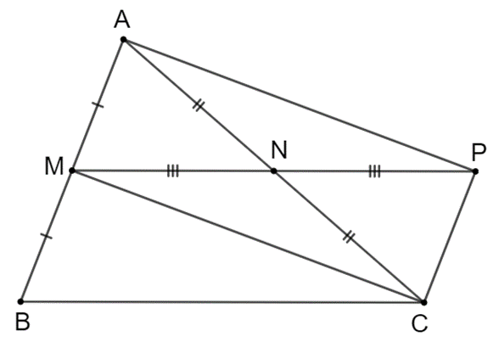
a) Tứ giác AMCP có hai đường chéo AC và MP cắt nhau tại trung điểm N của mỗi đường.
Do đó tứ giác AMCP là hình bình hành.
b) Xét ∆MAN và ∆PCN có:
AN = NC (vì N là trung điểm của AC)
Góc ANM = góc CNP (hai góc đối đỉnh)
MN = NP (vì N là trung điểm MP)
Do đó ∆MAN = ∆PCN (c.g.c).
Suy ra góc MAN = góc PCN (hai góc tương ứng).
Mà hai góc này ở vị trí so le trong nên suy ra AM // CP nên BM // CP.
Mặt khác, ∆MAN = ∆PCN suy ra AM = CP (hai cạnh tương ứng)
Mà AM = BM (vì M là trung điểm của AB) nên BM = CP.
Tứ giác BMPC có BM // CP và BM = CP nên tứ giác BMCP là hình bình hành.
• Để hình bình hành AMCP là hình chữ nhật thì AC = MP.
Mà BC = MP (vì tứ giác BMCP là hình bình hành).
Do đó AC = BC nên tam giác ABC là tam giác cân tại C.
Vây để hình bình hành AMCP là hình chữ nhật thì ABC là tam giác cân tại C.
• Để hình bình hành AMCP là hình thoi thì AM = CM hay AM=CM=BM=AB/2
Tam giác ABC có CM là đường trung tuyến ứng với cạnh AB của tam giác ABC.
Mà AM=CM=BM=AB/2
Khi đó ABC vuông tại C.
Vậy để hình bình hành AMCP là hình thoi thì ABC vuông tại C.
• Để hình bình hành AMCP là hình vuông thì hình bình hành AMCP là hình chữ nhật có AM = CM.
Do đó, tam giác ABC cân tại C có AM = CM.
Khi đó, tam giác ABC vuông cân tại C.
Vậy để hình bình hành AMCP là hình vuông thì ABC vuông cân tại C.
Bài tập 3. 36 (SGK – tr.73)
Khi khung tre bị xô lệch, các góc không còn vuông nữa nhưng các cạnh đối vẫn song song với nhau.
Do đó, sau khi khung tre này bị xô lệch thì tứ giác tạo thành là hình bình hành.
Khi nẹp thêm một đường chéo vào khung thì hai đường chéo của hai đỉnh đối diện được giữ cố định nên các đỉnh trong hình trên không bị giữ xô lệch.
Bước 4: Kết luận, nhận định: GV chữa bài, chốt đáp án, tuyên dương các hoạt động tốt, nhanh và chính xác. GV chú ý cho HS các lỗi sai hay mắc phải khi thực hiện giải bài tập.
4. HOẠT ĐỘNG 4. VẬN DỤNG
a) Mục tiêu:
- Học sinh thực hiện làm bài tập vận dụng thực tế để nắm vững kiến thức.
- HS thấy sự gần gũi toán học trong cuộc sống, vận dụng kiến thức vào thực tế, rèn luyện tư duy toán học qua việc giải quyết vấn đề toán học
b) Tổ chức thực hiện:
Bước 1: Chuyển giao nhiệm vụ:
- GV yêu cầu HS làm bài tập 3.38 cho HS sử dụng kĩ thuật chia sẻ cặp đôi để trao đổi và kiểm tra chéo đáp án.
Bước 2: Thực hiện nhiệm vụ: HS thực hiện hoàn thành bài tập được giao và trao đổi cặp đôi đối chiếu đáp án.
Bước 3: Báo cáo, thảo luận: GV mời đại diện một vài HS trình bày miệng.
Kết quả:
Bài tập 3. 38 (SGK – tr.73)

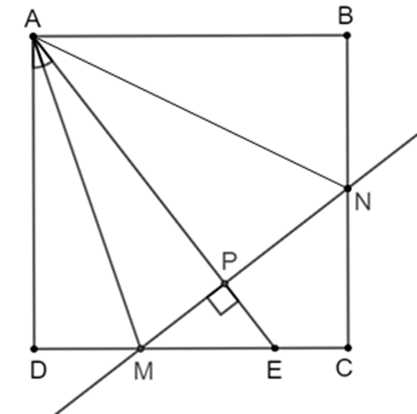
Chứng minh được ∆ADM = ∆APM (cạnh huyền – góc nhọn).
Suy ra MD = MP (hai cạnh tương ứng).
Ta có MP + PN = MN mà MD = MP (chứng minh trên)
Do đó DM + BN = MN.
Bước 4: Kết luận, nhận định:
- GV nhận xét, đánh giá khả năng vận dụng làm bài tập, chuẩn kiến thức và lưu ý thái độ tích cực khi tham gia hoạt động và lưu ý lại một lần nữa các lỗi sai hay mắc phải cho lớp.
* HƯỚNG DẪN VỀ NHÀ
- Ghi nhớ kiến thức trong bài.
- Hoàn thành bài tập trong SBT.

